Projeto de Lei do Legislativo n° 88/2025

Dispõe sobre a autorização para a celebração de contratos de naming rights (direitos de denominação) e de patrocínio em campeonatos, torneios e eventos esportivos promovidos, apoiados ou realizados pelo Município de Registro, e dá outras providências.

A Câmara Municipal de Registro APROVA:

Art. 1º Fica o Poder Executivo Municipal autorizado a celebrar contratos de naming rights — direitos de denominação — e de patrocínio com pessoas jurídicas de direito público ou privado, com ou sem fins lucrativos, para a associação de marcas, nomes, logotipos ou produtos a campeonatos, torneios, programas, projetos e eventos esportivos realizados, apoiados ou promovidos pela Prefeitura Municipal de Registro.

Art. 2º Os contratos de naming rights e patrocínio terão por objeto a concessão temporária do direito de vincular o nome, marca ou produto do patrocinador ao evento esportivo ou a materiais relacionados, observadas as normas de publicidade e os princípios da administração pública, especialmente os da legalidade, impessoalidade, moralidade, publicidade e eficiência.

Art. 3º O patrocínio obtido por meio dos contratos de naming rights poderá envolver:
I – contrapartida financeira direta ao Município;
II – fornecimento de bens ou serviços, a serem utilizados na organização e execução dos eventos esportivos;
III – apoio estrutural, logístico ou de comunicação aos eventos;
IV – aquisição de uniformes, equipamentos, troféus, medalhas e materiais esportivos;
V – ações promocionais e de divulgação institucional dos eventos, respeitados os limites desta Lei.

Art. 4º Fica autorizada, nos termos desta Lei, a inserção de marcas, logotipos ou nomes de patrocinadores em uniformes, banners, troféus, medalhas, materiais de divulgação, estruturas físicas e demais itens correlatos aos eventos esportivos municipais.

§ 1º É vedada a inserção de marcas ou logotipos de empresas ou entidades que explorem ou estejam relacionadas à produção, distribuição ou comercialização de bebidas alcoólicas, cigarros, tabaco e seus derivados, bem como quaisquer produtos cujo consumo seja proibido a menores de idade.

§ 2º Na hipótese de aquisição de materiais esportivos, uniformes ou equipamentos por meio de patrocínio, a escolha do fornecedor deverá observar critérios de transparência, qualidade e economicidade, conforme regulamentação posterior.

Art. 5º Todos os valores arrecadados ou benefícios econômicos obtidos em decorrência dos contratos de naming rights e patrocínio deverão ser obrigatoriamente destinados ao Fundo Municipal de Esportes, instituído por lei, com a finalidade exclusiva de aplicação em programas, projetos e ações voltadas ao desenvolvimento esportivo no Município de Registro.

Art. 6º Os recursos oriundos dos naming rights e patrocínios serão aplicados prioritariamente em:
I – fomento e desenvolvimento de políticas públicas de esporte e lazer;
II – manutenção e melhoria da infraestrutura esportiva municipal;
III – formação e capacitação de atletas, técnicos e profissionais do esporte;
IV – apoio a projetos sociais esportivos voltados à inclusão e ao bem-estar da população.

Art. 7º É vedada a celebração de contratos de naming rights ou patrocínio com empresas ou entidades que:
I – estejam em débito com o Município;
II – tenham vínculo com atividades ilícitas ou que atentem contra a moral e os bons costumes;
III – façam apologia a drogas, bebidas alcoólicas, tabaco, armas, jogos de azar ou qualquer produto cujo consumo seja vedado a menores de idade;
IV – tenham pendências judiciais ou administrativas relacionadas à improbidade administrativa ou corrupção.

Art. 8º A celebração dos contratos de naming rights e patrocínio deverá observar:

I – processo público e transparente, realizado obrigatoriamente por meio de edital de chamamento público;
II – prazo determinado, não superior a 5 (cinco) anos, podendo ser renovado mediante novo procedimento;
III – contrato formal, que especifique as obrigações das partes, prazos e formas de contrapartida;
IV – análise prévia da Assessoria Jurídica e da Controladoria Geral do Município;
V – apreciação do processo por um colegiado composto por representantes do Jurídico Municipal, da Diretoria do Fundo Municipal de Esportes e do Conselho Municipal de Esportes, que emitirá parecer técnico quanto à adequação e conveniência da proposta.

Art. 9º O Poder Executivo regulamentará esta Lei no prazo de 90 (noventa) dias, a contar da data de sua publicação, estabelecendo normas complementares sobre critérios de seleção, contrapartidas, aplicação dos recursos e formas de fiscalização.

Art. 10. Esta Lei entra em vigor na data de sua publicação, revogadas as disposições em contrário.

Plenário “Vereador Daniel das Neves”, 03 de novembro de 2025.

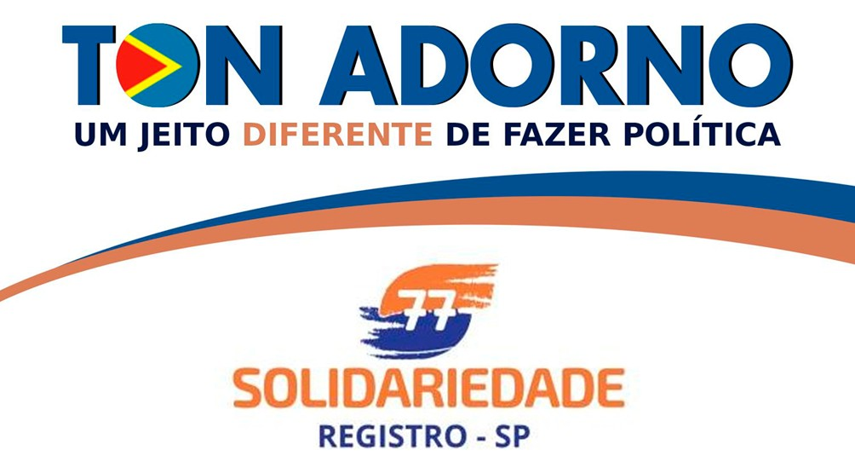

PROTOCOLO N° 3079 /2025

JUSTIFICATIVA

A presente proposição tem como objetivo instituir instrumentos legais que possibilitem a captação de recursos privados destinados ao fortalecimento das políticas públicas de esporte e lazer no Município, de forma transparente, moderna e alinhada às boas práticas de gestão pública.
Os contratos de naming rights — amplamente utilizados em grandes centros e já implementados com êxito em diversos municípios brasileiros — permitem que empresas privadas associem sua marca a eventos, programas e competições esportivas, mediante contrapartida financeira ou de bens e serviços. Essa medida representa uma alternativa eficiente para ampliar os investimentos no esporte municipal, sem gerar custos adicionais ao orçamento público.
O projeto também autoriza o patrocínio em uniformes, materiais esportivos e de divulgação, ampliando as oportunidades de parcerias e de apoio direto às atividades desenvolvidas pela Secretaria Municipal de Esportes e pelas entidades conveniadas.
Em consonância com os princípios da moralidade, publicidade e transparência, a proposta estabelece que todos os processos de concessão de direitos de naming rights ou de patrocínio deverão ser realizados por meio de edital de chamamento público, garantindo igualdade de condições entre as empresas interessadas e a lisura das contratações.
Além disso, o texto prevê que as propostas sejam analisadas por um colegiado técnico, composto por representantes da Assessoria Jurídica Municipal, da Diretoria do Fundo Municipal de Esportes e do Conselho Municipal de Esportes, assegurando o controle social e a avaliação criteriosa de cada parceria firmada.
Outro ponto de destaque é a determinação de que todos os valores e benefícios econômicos obtidos sejam obrigatoriamente destinados ao Fundo Municipal de Esportes, garantindo que os recursos captados retornem integralmente às políticas públicas do setor, fomentando a formação de atletas, a manutenção de espaços esportivos, o apoio a projetos sociais e a realização de eventos comunitários.
A proposta também observa critérios éticos e sociais, vedando a participação de empresas ligadas à comercialização de bebidas alcoólicas, tabaco e seus derivados, bem como quaisquer atividades incompatíveis com a proteção da infância, da juventude e da promoção da saúde.
Dessa forma, o presente Projeto de Lei busca modernizar a gestão esportiva municipal, aproximando o setor público da iniciativa privada em uma relação pautada na legalidade, transparência e responsabilidade social, além de contribuir significativamente para a sustentabilidade financeira do esporte no Município de Registro.

